# Proyecto de fin de CURSo



## Consigna

Se desea construir una aplicación para administrar la información de las asignaturas matriculadas por un grupo de estudiantes. Cada estudiante puede tomar 4 asignaturas por periodo académico.

Para cada inscripción del estudiante se registra:

1. Código (es el identificador de la asignatura),

2. Apellidos y nombres,

3. Asignatura,

4. Cantidad de créditos y

5. Nota obtenida en el curso (entre 0 y 20, enteros).

La aplicación debe permitir:

1. El registro de las asignaturas del periodo académico.

2. El registro de los estudiantes.

3. El registro de las matrículas del estudiante.

4. El ingreso de las notas de los estudiantes matriculados en cada asignatura. Un estudiante aprueba la asignatura cuando obtiene una nota de 11 o más. Las notas de las asignaturas aprobadas se visualizan en azul y las desaprobadas en roja.

5. Calcular el promedio ponderado del estudiante. Para calcular el promedio ponderado del estudiante se multiplica la nota del curso con su cantidad de créditos, se suman estos valores y se divide entre la suma de créditos. El cálculo se realiza redondeando a dos cifras decimales.

Donde:

n Es el número de asignaturas matriculadas.

i Es el índice de la asignatura (i=1, 2, 3, …, n).

6. Determinar si el estudiante es candidato a beca. El estudiante es candidato a una beca cuando tiene un promedio ponderado de 18 o más.

7. Ver la boleta de notas del estudiante. La boleta debe tomar en cuenta las especificaciones de los ítems anteriores.

8. Ver un listado de estudiantes matriculados con sus respectivas calificaciones.

## Equipo de desarrollo

| Integrante | Apellidos y nombres de los integrantes del equipo de desarrollo (ordenado alfabéticamente) |
| --- | --- |
| 1 | Espinoza Aquino Raùl |
| 2 | Lazo Tapia Luis Daniel |
| 3 | Lopez Idone Jose Gianmarco |
| 4 | Hilario Machuca John |

## Ítem uno

Elabore la lista de historias de usuario (product backlog priorizada) para el proyecto descrito en la consigna.

### Listado de historias de usuario (product backlog priorizada)

| Prioridad | Identificador | Nombre (alias) | Descripción[1] | Puntos de historia (días ideales) | Responsable |
| --- | --- | --- | --- | --- | --- |
| 1 | H001 | Menú docente/Estudiante | Como usuario se requiere poder elegir ingresar al programa como docente o estudiante | 0.5 | Raúl |
| 2 | H002 | Login docente | Como docente se requiere tener acceso a la aplicación a través de un ID y contraseña con la finalidad de gestionar las asignaturas y estudiantes. | 0.5 | Raul |
| 3 | H003 | Login Estudiante | Como alumno se requiere tener acceso a la aplicación a través de un ID y contraseña con la finalidad de gestionar las asignaturas y estudiantes. | 0.5 | Raul |
| 4 | H004 | Registro de Asignatura | Como docente, deseo hacer el registro de la Asignatura a fin de organizar los cursos a los que los alumnos serán matriculados | 0.5 | Raul |
| 5 | H005 | Registro de estudiantes | Como docente, deseo agregar al registro a los estudiantes matriculados a fin de sectorizarse en sus asignaturas correspondientes. | 0.5 | Raul |
| 6 | H006 | Mostrar alumnos | Como docente, se desea mostrar los alumnos  matriculados por asignatura. | 1 | Jhon |
| 7 | H007 | Mostrar Asignatura | Como docente, se desea mostrar las asignaturas. | 1 | Jhon |
| 8 | H008 | Editar alumnos | Como docente, se  quiere poder editar la información de los alumnos registrados. | 0.5 | Jhon |
| 9 | H009 | Editar  Asignaturas | Como docente, se  quiere poder editar la información de las asignaturas registradas. | 0.5 | jhon |
| 10 | H010 | Eliminar alumnos | Como docente, se  quiere poder dar de baja a alumnos que no estén matriculados. | 0.5 | Luis |
| 11 | H011 | Eliminar  Asignatura | Como docente, se  quiere poder dar de baja a asignaturas que no se dicten.. | 0.5 | Luis |
| 12 | H012 | Matricular | Como estudiante quiero registrarme en las asignaturas del periodo académico. | 0.5 | Luis |
| 13 | H013 | Registro de Notas | Como docente, deseo hacer el registro de las notas correspondientes de los alumnos a fin de obtener el promedio por asignatura. | 0.5 | Luis |
| 14 | H014 | Mostrar Boleta de Notas | Como estudiante, deseo revisa las notas de cada asignatura | 1 | Jose |
| 15 | H015 | Mostrar Promedio Ponderado | Como estudiante, deseo revisar mi respectivo promedio ponderado del respectivo ciclo. | 2 | Jose |
| 16 | H016 | Mostrar si es candidato a Beca | Como estudiante, se desea mostrar si el alumno es candidato a beca teniendo en cuenta su promedio ponderado. | 1 | jose |

### Revisión

| Criterio | Comentario | Realizado por | Solucionado |
| --- | --- | --- | --- |
| Forma | Conforme | Raùl |  |
| Completo | Conforme | Jhon |  |
| Consistente | Conforme | Luis |  |
| Independiente | Conforme | Jose |  |

## Ítem dos

Elabore el modelo conceptual para el proyecto descrito en la consigna.

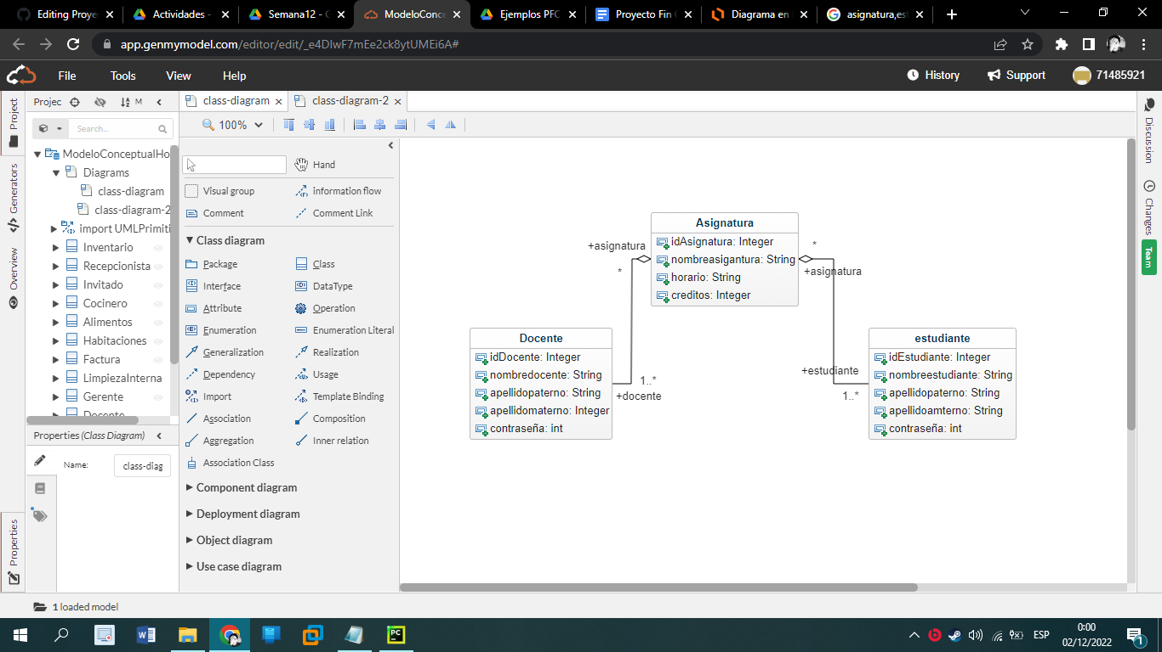

### Glosario de conceptos

| Concepto | Descripción | Observaciones |
| --- | --- | --- |
| Asignatura - Docente | Representa a las asignaturas que enseña un docente y las funciones que se pueden realizar en esta. |  |
| Matricula - Estudiante | Representa a los estudiantes que se matriculan en una o más asignaturas. |  |
| Equipo - Alumno | Representa al equipo de trabajo que forman los estudiantes para realizar una actividad. |  |
| Equipo - Docente | Representa los equipos que visualiza el docente |  |
| Actividad | Representa el conjunto de tareas que tiene que realizar un estudiante o equipo de trabajo para elaborar un producto académico. |  |
| Asignatura - Alumno | Relaciona las asignaturas con los estudiantes. |  |

## Ítem tres

Determine la velocidad del equipo de desarrollo. Determine la velocidad del equipo considerando un sprint de 2 semana (05 días / semana * 2 semanas = 10 días) y una dedicación de 15%.

4 integrantes x 5 días x 12%(dedicaciòn)=2.5 puntos de historia

## Ítem cuatro

Seleccione las historias de usuario para el primer sprint.

### Sprint backlog

| Prioridad | Identificador | Nombre | Descripción | Puntos de historia (días ideales) | Responsable |
| --- | --- | --- | --- | --- | --- |
| 1 | H001 | Menú docente/Estudiante | Como usuario se requiere poder elegir ingresar al programa como docente o estudiante | 0.5 | Raúl |
| 2 | H002 | Login docente | Como docente se requiere tener acceso a la aplicación a través de un ID y contraseña con la finalidad de gestionar las asignaturas y estudiantes. | 0.5 | Raul |
| 3 | H003 | Login Estudiante | Como alumno se requiere tener acceso a la aplicación a través de un ID y contraseña con la finalidad de gestionar las asignaturas y estudiantes. | 0.5 | Raul |
| 4 | H004 | Registro de Asignatura | Como docente, deseo hacer el registro de la Asignatura a fin de organizar los cursos a los que los alumnos serán matriculados | 0.5 | Raul |
| 5 | H005 | Registro de estudiantes | Como docente, deseo agregar al registro a los estudiantes matriculados a fin de sectorizarse en sus asignaturas correspondientes. | 0.5 | Raul |

## Ítem cinco

Elabore las historias de usuario detalladas para el sprint backlog. Para cada historia de usuario utilice el siguiente formato.

| Identificador | HU001 |
| --- | --- |
| Nombre | Menú Docente/Estudiante |
| Descripccion | Como usuario se requiere poder escoger entre estudiante y docente para ingresar al sistema. |
| Puntos de historia (días  ideales) | 0.5 |
| Criterios de aceptación | Al ingresar al banner principal el sistema te mostrará dos opciones de ingreso |
|  | El usuario seleccionara una de dos opciones bien Docente o Estudiante |
|  | Al seleccionar uno de las baner los dirigirá a un menú donde puedan loguearse |
|  |  |

### Revisión

| Criterio | Comentario | Realizado por | Solucionado |
| --- | --- | --- | --- |
| Completo | conforme | Raúl |  |
| Consistente | conforme | Raúl |  |
| Negociable | conforme | Raúl |  |
| Valiosa | conforme | Raúl |  |
| Estimable | conforme | Raúl |  |
| Pequeña | conforme | Raúl |  |
| Comprobable | conforme | Raúl |  |

Wireframe para la historia de usuario.

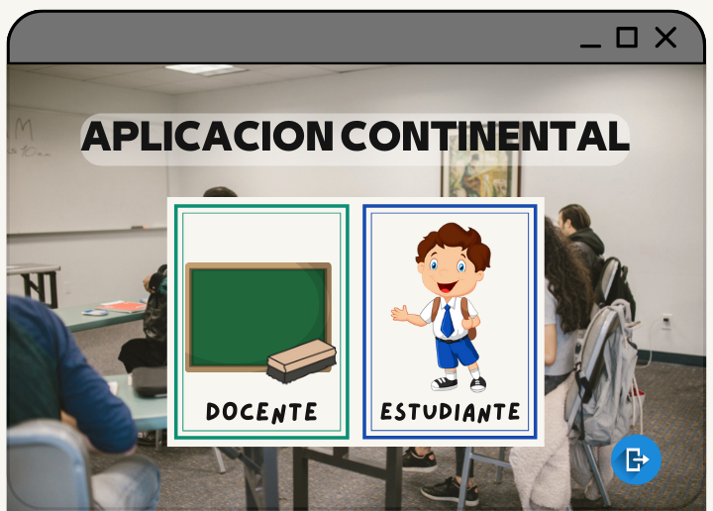

| Identificador | HU002 |
| --- | --- |
| Nombre | Loguin Docente |
| Descripccion | Como docente se requiere tener acceso a la aplicación a través de un ID y contraseña con la finalidad de gestionar las asignaturas y estudiantes. |
| Puntos de historia (días  ideales) | 0.5 |
| Criterios de aceptación | El loguin Docente cuenta con campos de ingreso que son contraseña y ID |
|  | Al ingresar los datos correspondientes deben estar en la base de datos |
|  | Usuario que no se se encuentre en la BD en sistemas no permitirá el ingreso |
|  | El campo ID no debe estar vacío. |
|  | El campo Contraseña no debe estar vacío. |

### Revisión

| Criterio | Comentario | Realizado por | Solucionado |
| --- | --- | --- | --- |
| Completo | conforme | Raúl |  |
| Consistente | conforme | Raúl |  |
| Negociable | conforme | Raúl |  |
| Valiosa | conforme | Raúl |  |
| Estimable | conforme | Raúl |  |
| Pequeña | conforme | Raúl |  |
| Comprobable | conforme | Raúl |  |

Wireframe para la historia de usuario[2].

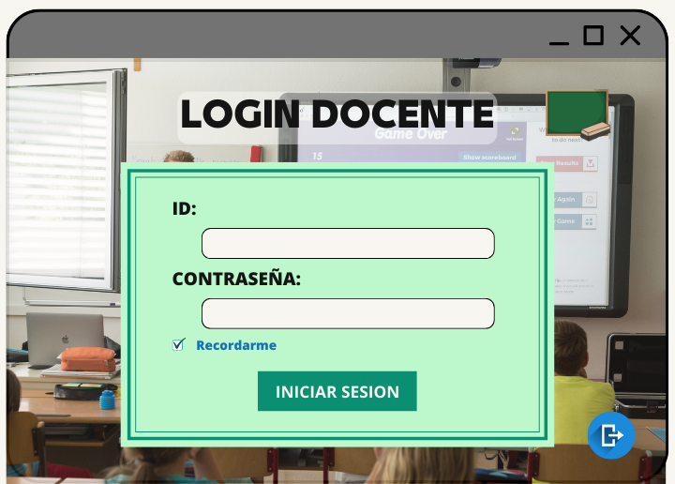

### 

| Identificador | HU003 |
| --- | --- |
| Nombre | Loguin Estudiante |
| Descripccion | Como alumno se requiere tener acceso a la aplicación a través de un ID y contraseña con la finalidad de gestionar las asignaturas y estudiantes. |
| Puntos de historia (días  ideales) | 0.5 |
| Criterios de aceptación | El loguin Estudiante cuenta con campos de ingreso que son contraseña y ID |
|  | Al ingresar los datos correspondientes deben estar en la base de datos registrados |
|  | Usuario que no se se encuentre en la BD en sistemas no permitirá el ingreso |
|  | El campo ID no debe estar vacío. |
|  | El campo Contraseña no debe estar vacío. |

### Revisión

| Criterio | Comentario | Realizado por | Solucionado |
| --- | --- | --- | --- |
| Completo | conforme | Raúl |  |
| Consistente | conforme | Raúl |  |
| Negociable | conforme | Raúl |  |
| Valiosa | conforme | Raúl |  |
| Estimable | conforme | Raúl |  |
| Pequeña | conforme | Raúl |  |
| Comprobable | conforme | Raúl |  |

Wireframe para la historia de usuario[3].

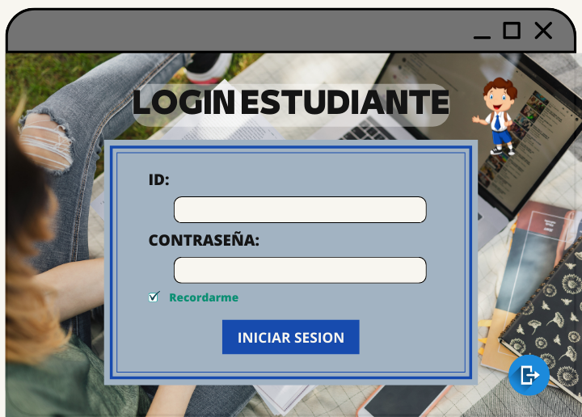

| Identificador | HU004 |
| --- | --- |
| Nombre | Registro de Asignatura |
| Descripccion | Como docente, deseo hacer el registro de la Asignatura a fin de organizar los cursos a los que los alumnos serán matriculados |
| Puntos de historia (días  ideales) | 0.5 |
| Criterios de aceptación | Al Agregar una asignatura se debe informar si el proceso se realizó con éxito o  no. |
|  | Al Agregar una asignatura con el mismo nombre se debe informar que el  El proceso no se realizó con éxito. |
|  | Al Agregar una asignatura debe aparecer en la tabla asignaturas de la base  de datos. |
|  | El campo nombre Asignatura no debe estar vacío. |
|  |  |

### Revisión

| Criterio | Comentario | Realizado por | Solucionado |
| --- | --- | --- | --- |
| Completo | conforme | Raúl |  |
| Consistente | conforme | Raúl |  |
| Negociable | conforme | Raúl |  |
| Valiosa | conforme | Raúl |  |
| Estimable | conforme | Raúl |  |
| Pequeña | conforme | Raúl |  |
| Comprobable | conforme | Raúl |  |

Wireframe para la historia de usuario[4].

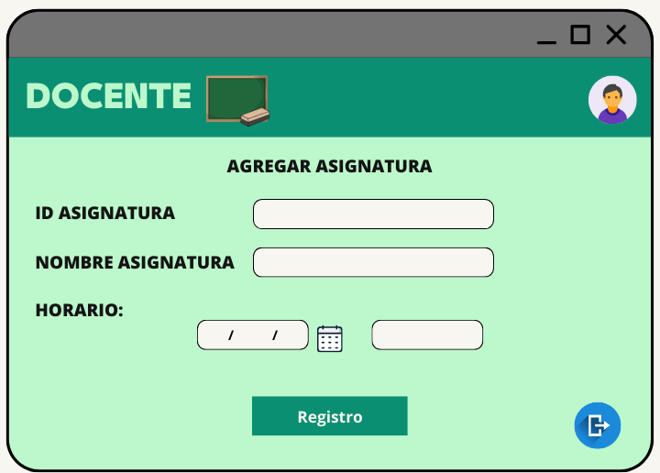

### 

| Identificador | HU005 |
| --- | --- |
| Nombre | Registro de Estudiantes |
| Descripccion | Como docente, deseo agregar al registro a los estudiantes matriculados a fin de sectorizarse en sus asignaturas correspondientes. |
| Puntos de historia (días  ideales) | 0.5 |
| Criterios de aceptación | Al agregar un alumno se debe informar si el proceso se realizó con éxito o no. |
|  | Al Agregar a un alumno por segunda vez se debe informar que el  El proceso no se realizó con éxito. |
|  | Al agregar un alumno debe aparecer en la BD del registro de alumnos |
|  | Los campos de agregar alumno no deben estar vacios |

### Revisión

| Criterio | Comentario | Realizado por | Solucionado |
| --- | --- | --- | --- |
| Completo | conforme | Raúl |  |
| Consistente | conforme | Raúl |  |
| Negociable | conforme | Raúl |  |
| Valiosa | conforme | Raúl |  |
| Estimable | conforme | Raúl |  |
| Pequeña | conforme | Raúl |  |
| Comprobable | conforme | Raúl |  |

Wireframe para la historia de usuario[5].

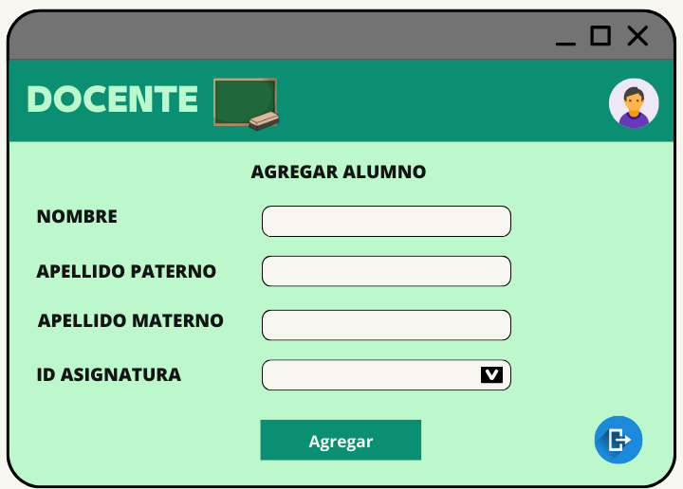

## Ítem siete

Elabore el diseño UML de la solución para el proyecto descrito en la consigna.

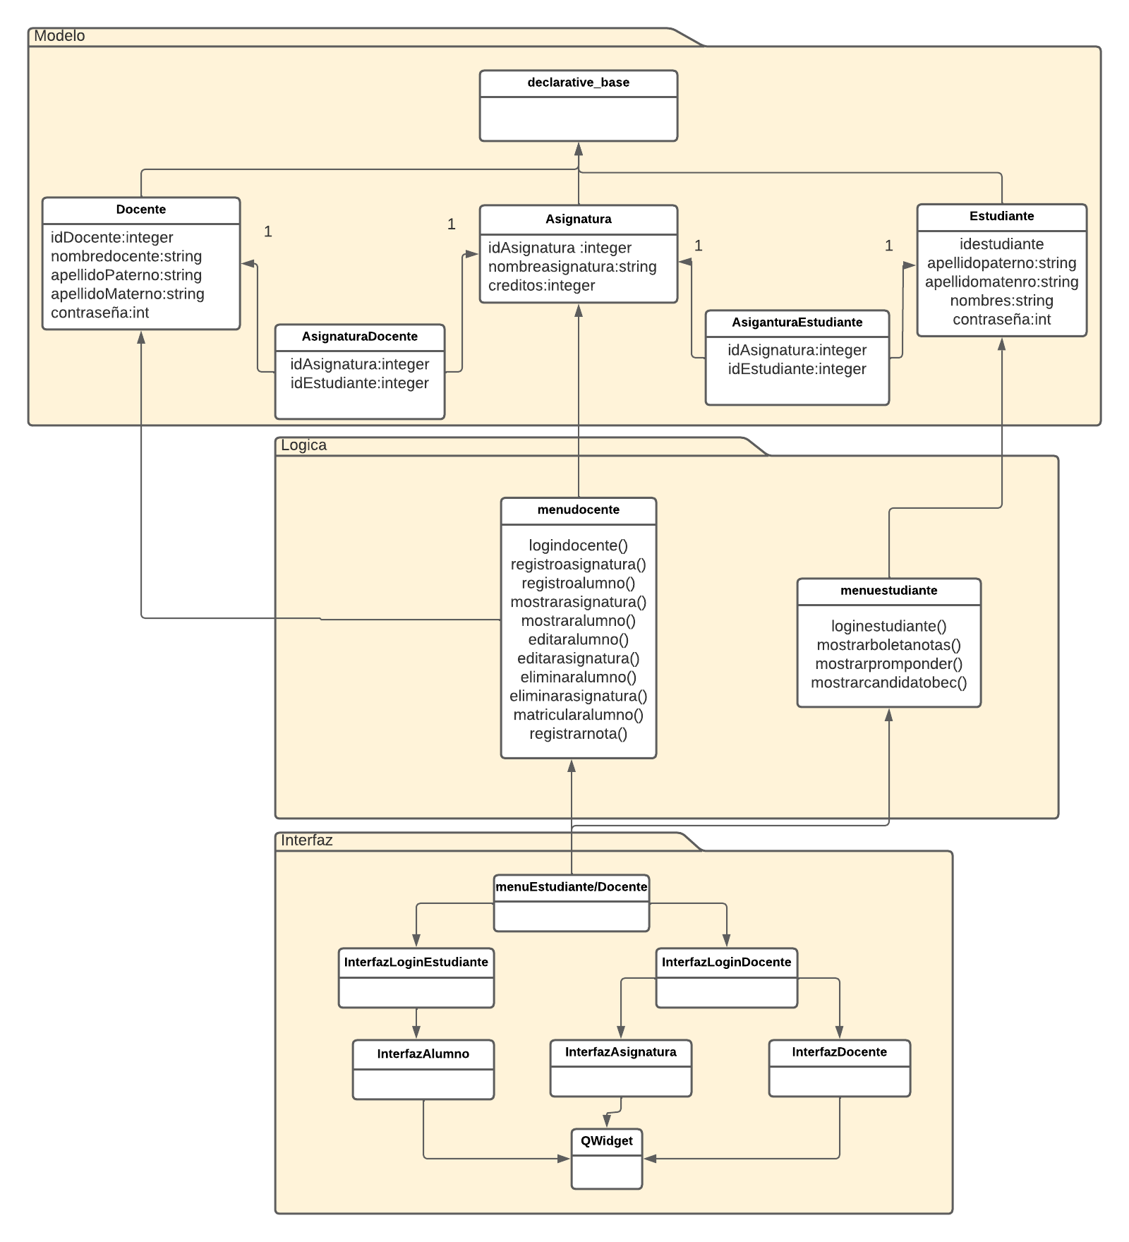

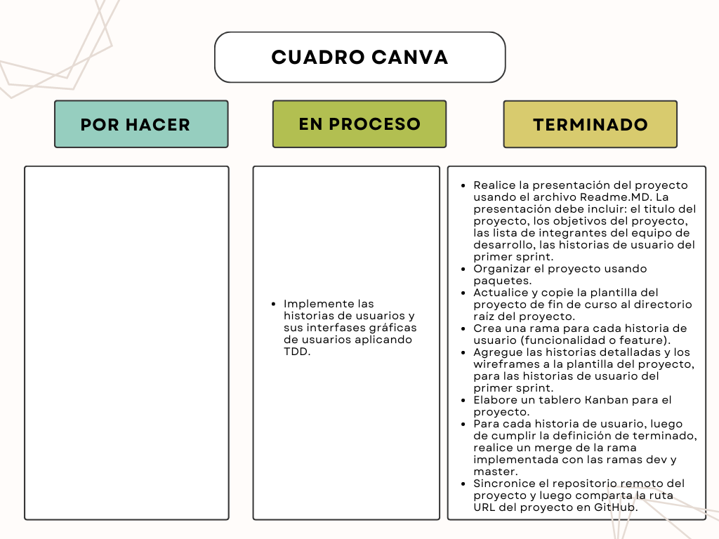

<https://www.canva.com/design/DAFSnuhVDwA/zIR9CsO1UMHTUKVKvaL4iA/edit?utm_content=DAFSnuhVDwA&utm_campaign=designshare&utm_medium=link2&utm_source=sharebutton>

1. Como [rol], quiero [descripción de la funcionalidad] para poder [beneficio o descripción de la consecuencia].  
   Yo como un [rol], necesito [descripción de la funcionalidad], con la finalidad de [beneficio o descripción de la consecuencia].
2.
3. Para los wireframe de cada historia de usuario puede utilizar: Lucichart, Balsamiq, Adobe xd, Pencil, etc.
4.
5.